**18.0**

**для приведенного примера:**

**numbers = [4, -1]**

**for num in numbers**

**if num > 0:**

**print("Positive number")**

**elif num == 0:**

**print("Zero")**

**else:**

**print("Negative number")**

**получен странный реультат:** 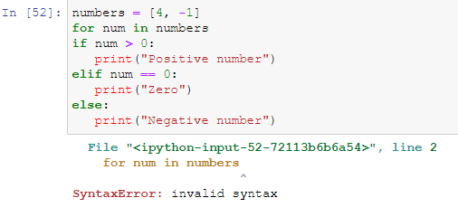

**Не будучи особо сведущим, тяжко понять, как это исправить, абы работало на благо учебных целей и приносило логическую помощь ученику. Но то - такое…)**

**18.1**

**num = 16**

**if num < 0:**

**print("Error")**

**else:**

**sum = 0**

**while(num > 0):**

**sum += num**

**num -= 1**

**print(sum)**

**Ответ: 136**

**Рассуждения: если число меньше “0”, пусть выводится текст ошибки ("Error"), иначе пусть код посчитает сумму порядковых чисел от 0 до 16 с шагом “+1” и результирует в 136. (0+1+2+3+4+5+6+7+8+9+10+11+12+13+14+15+16 = 136).**

**18.2**

**def squaresum(n) :**

**sm = 0**

**for i in range(1, n+1) :**

**sm = sm + (i * i)**

**return sm**

**n = 4**

**print(squaresum(n))**

**Ответ: 30**

**Вывод суммы квадратов чисел в интервале от 1 до 5, то есть 1*1+2*2+3*3+4*4 = 1+4+9+16 = 30, при наибольшем числе в интервале равном “4”.**

**18.3**

**class Book:**

**def __init__(self, title, author):**

**self.title = title**

**self.author = author**

**def bookInfo(self):**

**print("Book title:", self.title)**

**print("Book author:", self.author,"\n")**

**b1 = Book("Software Requirements", "Wiegers, Karl")**

**b2 = Book("Writing Effective Use Cases", "Cockburn, Alistair")**

**b3 = Book("The Elements of UML 2.0 Style", "Ambler, Scott")**

**bookshelf = [b1, b2, b3]**

**for book in bookshelf:**

**book.bookInfo()**

**print ("Number of books: " + str(len(bookshelf)))**

**Ответ:**

**Book title: Software Requirements**

**Book author: Wiegers, Karl**

**Book title: Writing Effective Use Cases**

**Book author: Cockburn, Alistair**

**Book title: The Elements of UML 2.0 Style**

**Book author: Ambler, Scott**

**Number of books: 3**

**Класс “Book” содержит два параметра - название и автора книги и подтягивает их из списка по присужденным переменным b1, b2, b3.**

**А также подсчитывает количество переменных и суммирует в общее количество книжек.**